「青森県を変えよう！

大竹さんと進む私たちの会」
設立総会のご案内
とき 2月22日（日曜）
設立総会 14時～15時半
ドクター大竹を囲む会 16時～18時
（「囲む会」会費 3.000円）
会場 ハートピアローフク 大会議室
（青森県労働福祉会館4F）
青森市本町3丁目3-11

主催：「青森県を変えよう！大竹さんと進む私たちの会」準備会
（略称：「進め！ドクター大竹の会」）
TEL. 050-3444-8460 FAX. 050-3444-8460
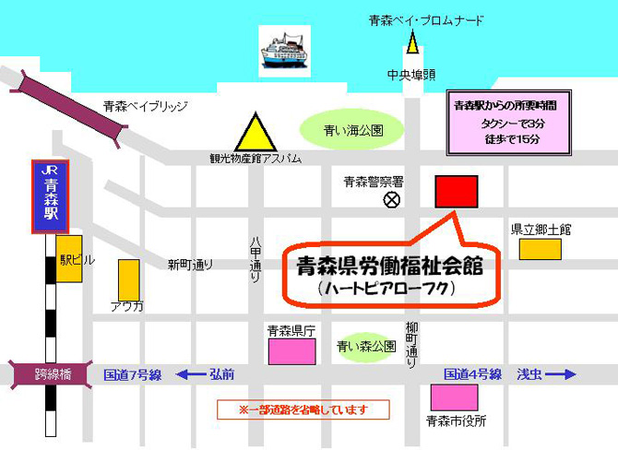

「進め！ドクター大竹の会」会員募集中！
会費 1.000円 （寄附一口 1.000円、寄附は何口でも結構です。）
毎月「進め！ドクター大竹の会」会報をお送りします。
「青森県を日本の希望にする」
＊総会参加は無料です。但し、総会に参加される方は、会員となっていただく必要があります。当日、会員登録可能です。
＊「ドクター大竹を囲む会」参加者の人数把握のために、できれば2/15までに事前申し込みいただけると助かります。

＜参加申し込み＞ 「青森県を変えよう！大竹さんと進む私たちの会」
（略称：「進め！ドクター大竹の会」）準備会
FAX 050-3444-8460

以下にチェックをお願いします。
- 設立総会に参加します
- 設立総会と「ドクター大竹を囲む会」に参加します
- 「ドクター大竹を囲む会」のみ参加します

申込者氏名 申込者連絡先（電話、メール）

申込者住所 〒 所属団体など

